

**TIETO-JA TIETOLIIKENNETEKNIIKKA**

**Sulautetut sovellukset ja projektityöt**

**Eklund, Joshua**

1 Kuvaus laitteesta 2

2 Kuvaus elektroniikasta 3

3 Kuvaus ohjelmasta 4

4 Linkit, ohjeet, inspiraatiolähteet 5

5 Projektikansio 7

# Kuvaus laitteesta

Laitteen tarkoitus on toimia pienenä piirrustus laitteena muutamalla värillä.

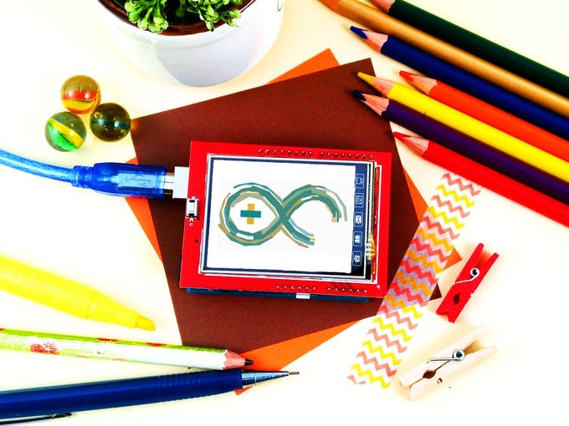

# Kuvaus elektroniikasta

Käytössä tässä työssä minulla on Arduino Uno ja 2’4” kosketusnäyttö.

Työtä tehdessä opin sen että miten simppeli se on kytkeä mutta sitten vaativampi koodiin osalta.

Opin myös sen että jos haluat ottaa käyttöön kosketuksen joudut kalibroimaan sen tietyn koodin kanssa joka sitten tulostaa koordinaatit serialprinttiin josta voi ne käydä nappaamassa.

Suurin ongelma oli alussa kun ensimmäinen UNOni oli rikki, joten luulin että koneessani oli ongelmia tämän takia kulutin aikaa troublshoottaamiseen, windowsin uudelleen asennus ja myös aikaa kului googlessa. Koitin löytää ratkaisua ongelmaan mutta luovutin ja vaihdoin UNOn.

# Kuvaus ohjelmasta

Ohjelma toimii todella pitkälti värien pohjalta jotka olet määrittänyt koodiin ja sen mukaan voit piirtää näytöllä.

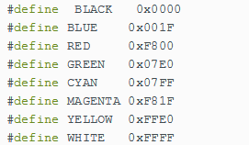

Näytölle pitää myös määrittää maxpressure (paine) jolla se reagoi, liian pieni paine voi aiheuttaa ongelmia.



# Linkit, ohjeet, inspiraatiolähteet

Alkuperäinen ideani oli tehdä “digitaalinen valokuvakehys” mutta ongelmani oli etteii minulla ollut SD muistikorttia.

Joten vanhana graafikkona päätin tehdä paintin joka iski kotiin heti kun näin sen.

Projektii on suurimmaksi osaksi valmiiksi kirjoitettu, joten tämä vaati enemmän teoriaa itseltäni.

https://create.arduino.cc/projecthub/electropeak/arduino-2-4-touch-screen-lcd-shield-tutorial-fe6f05

# Projektikansio

https://github.com/nosuu/Naytto